|  |  |
| --- | --- |
| Analista de teste | Fernando Silva |
| Número de testes | 3 |
| Versão do documento | 1.0 |
| Data da criação | 27/06/2022 |
| Objetivo:  Realizar testes na parte de pesquisa do e-commerce Kabum. | |

Status de cada execução de testes:

Caso 1 – Realizar pesquisa de um produto não cadastrado – Inconsistência encontrada.

Caso 2 – Realizar pesquisa de um produto cadastrado. – Sucesso.

Caso 3 – Opções de filtros – Sucesso.

Precondições para todos os testes.

1. Estar na tela incial do site Kabum: https://www.kabum.com.br/

Casos de teste

1 – Realizar pesquisa de um produto não cadastrado

Passos

1. Clicar no campo de pesquisa e inserir o nome de um produto que não esteja cadastrado no site, como, por exemplo, cadeira de praia.

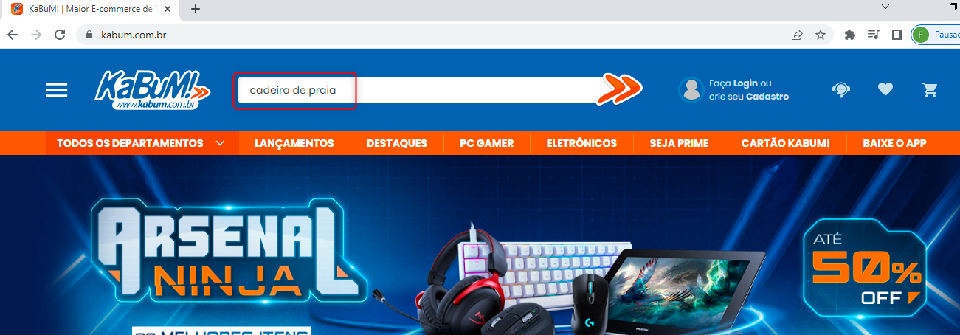

1. Clicar nas setas a direita do campo de pesquisa.

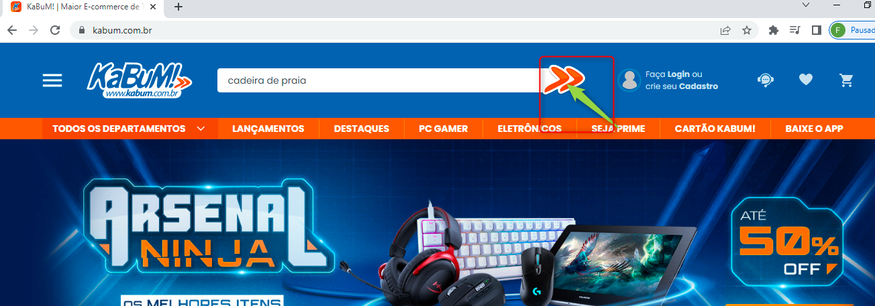

Resultado esperado:

1. Sistema deve trazer produtos que tenham haver com a pesquisa realizada, já que não possui o produto especifico no site.

Resultado obtido:

1. Sistema retornou, em grande parte, produtos que não tinham haver com a pesquisa realizada. Apernas 2 produtos tinham semelhança com o que foi pesquisado.

Produtos sem relação com que foi pesquisa.

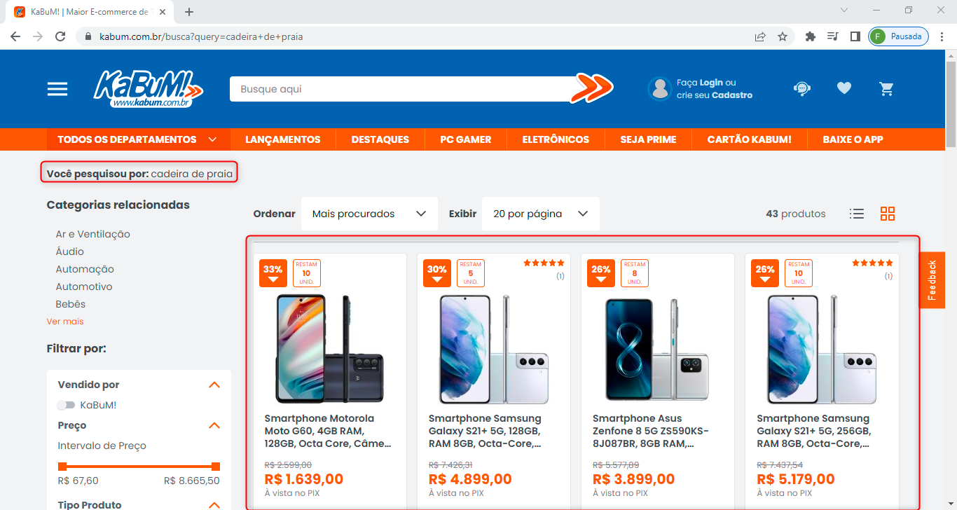

Produtos que se assemelham ao que foi pesquisado

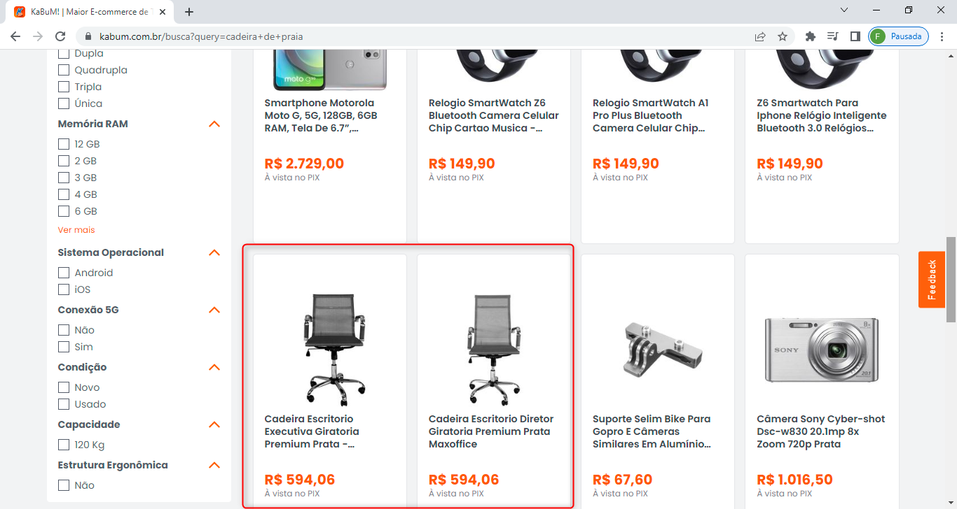

2 – Realizar pesquisa de um produto cadastrado.

Passos

1. Clicar no campo de pesquisa, inserir o nome de um produto que esteja cadastrado no site, como, por exemplo, Processador Desk AMD Am4 Ryzen 3, 2200G, 3.5GHZ.

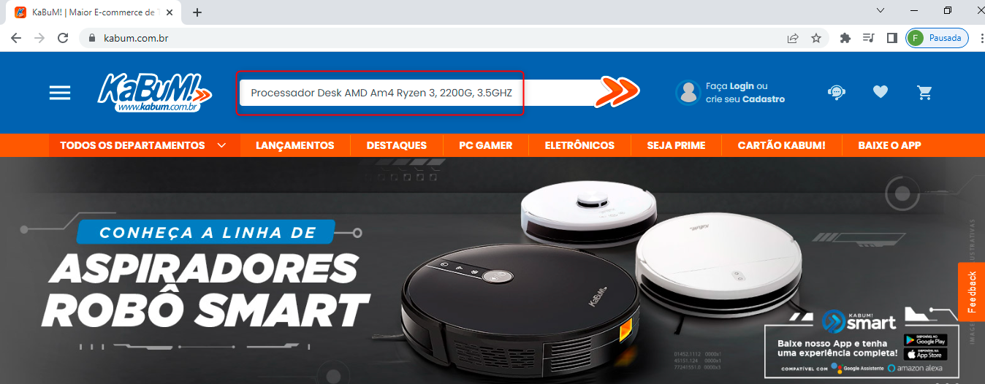

1. Clicar nas setas a direita do campo de pesquisa.

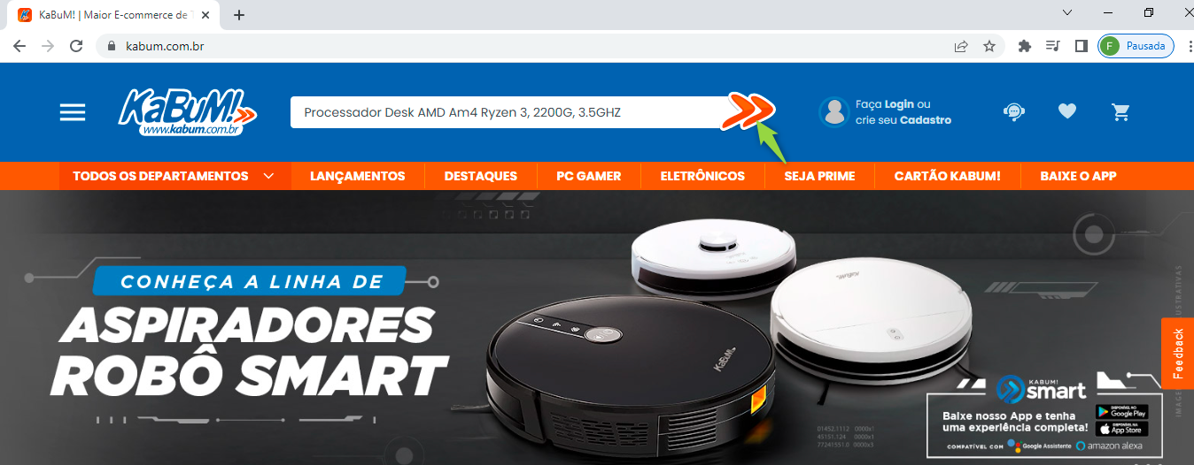

Resultado esperado:

1. Sistema deve trazer produto cadastrado.

Resultado obtido:

1. Sistema retornou o produto cadastrado com sucesso.

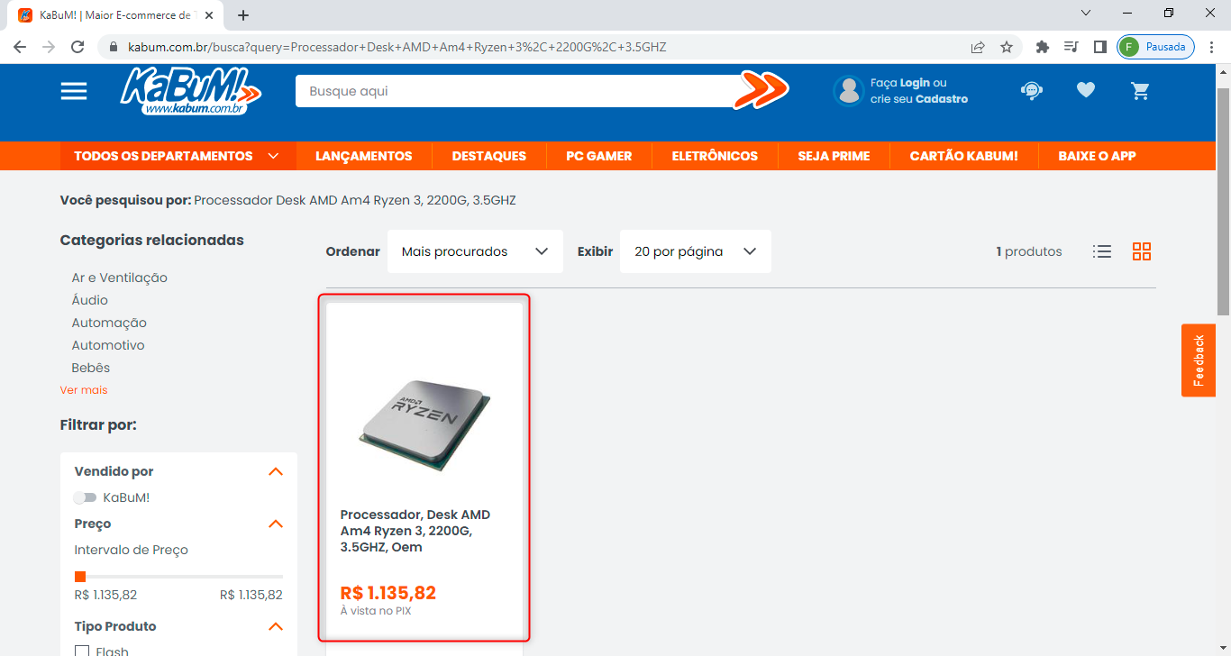

3- Opções de filtros.

1. Clicar no campo de pesquisa e inserir o nome de uma categoria de produto, como, por exemplo, Tv.

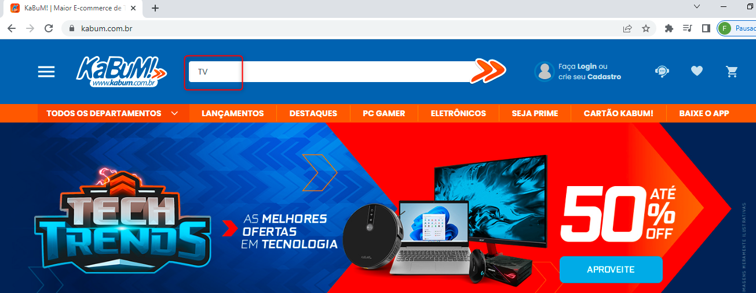

1. Clicar nas setas a direita do campo de pesquisa.



1. Selecionar uma opção de filtro, como, por exemplo, Tamanho - 40”.

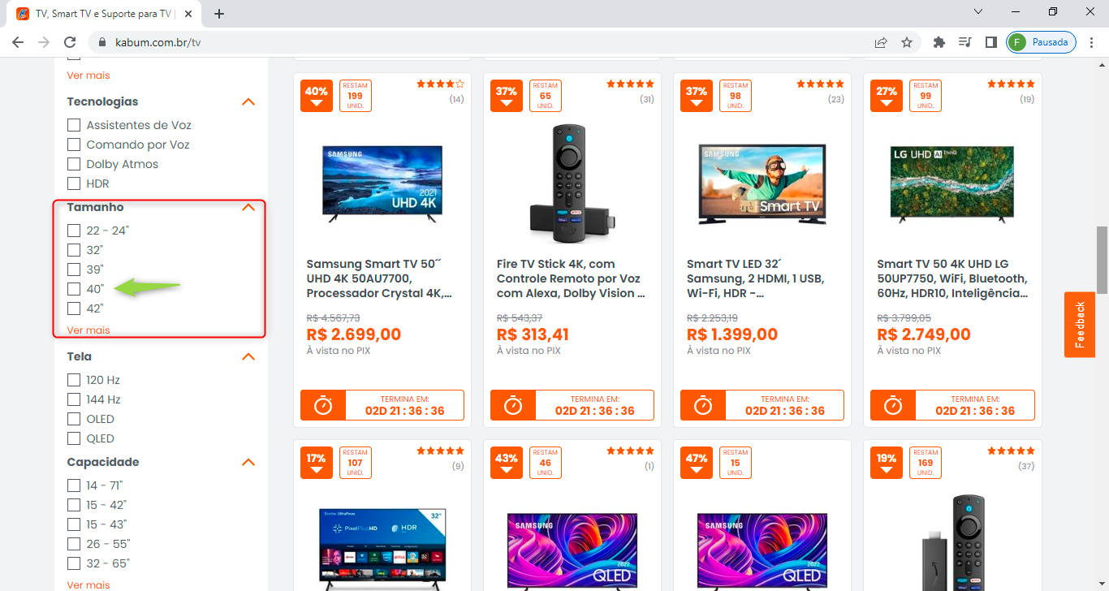

Resultado esperado:

1. Sistema deve trazer como resultado apenas produtos que se encaixem no filtro selecionado.

Resultado obtido:

1. Sistema retornou apenas os produtos que se encaixavam no filtro selecionado.

